简号 J1⑧102：残简（卖牛及筋）

来源出处
里耶古城一号井第八层出土，原整理号 8-102。
释文、注释：《里耶秦简牍校释》第一卷，第 62 页。
图版、单字字形：秦簡字形庫（www.kaom.net）《里耶1》。

图片
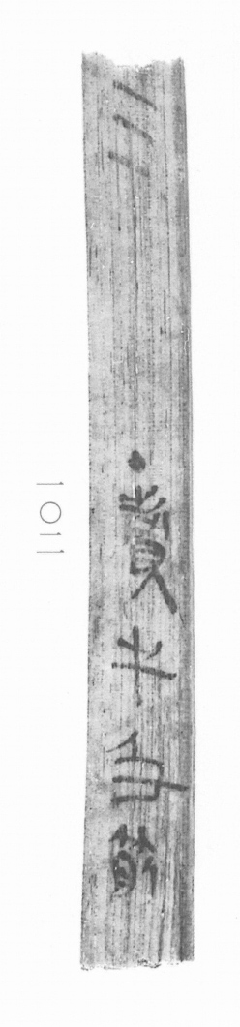
图1 里耶秦简 8-102 实物照片。出处：秦簡字形庫（www.kaom.net）《里耶1》图版。
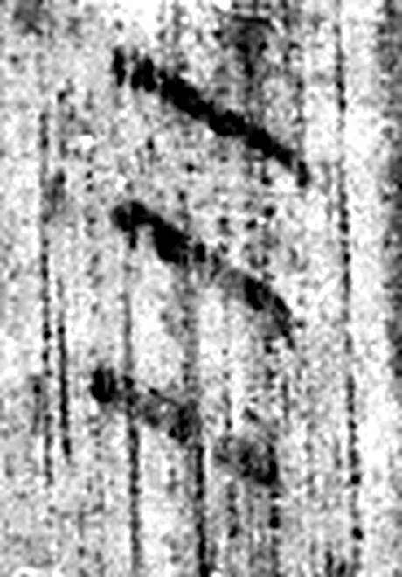 三 天地人之道也。从三數。凡三之屬皆从三。（《说文解字》卷一·三部）
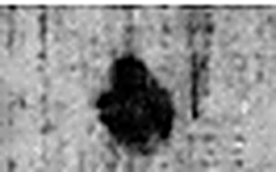 · 《说文解字》未收此字。
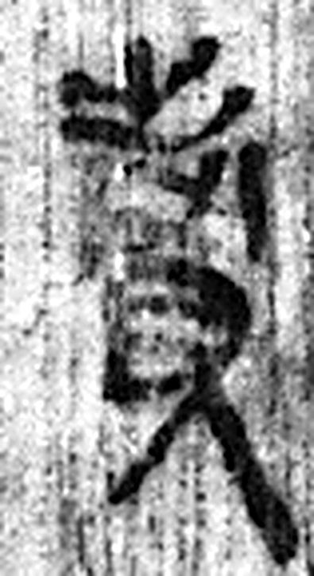 賣 出物貨也。从出从買。（《说文解字》卷六·出部）
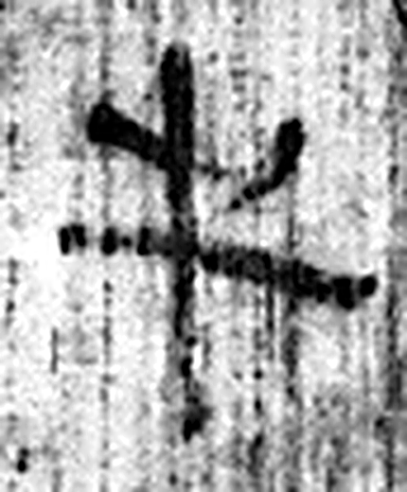 牛 大牲也。牛，件也；件，事理也。象角頭三、封㞑之形。凡牛之屬皆从牛。（《说文解字》卷二·牛部）
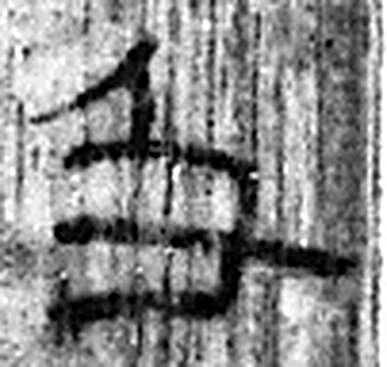 及 逮也。从又从人。（《说文解字》卷三·又部）
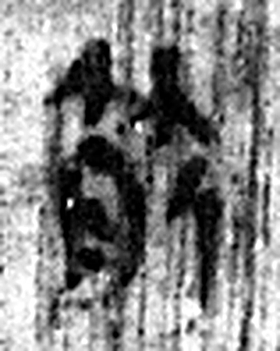 筋 肉之力也。从力从肉从竹。竹，物之多筋者。凡筋之屬皆从筋。（《说文解字》卷四·筋部）
图2 8-102 逐字字形与本义（共 6 字，按原简文字序）。字形出处：秦簡字形庫（www.kaom.net）《里耶1》；本义出处：《说文解字》大徐本。

释文
〼三 ·卖牛及筋^{［1］}8-102

文字
以下照录《里耶秦简牍校释》第一卷注文。
[1] 《秦律十八种·厩苑律》18号简记云：“其乘服公马牛亡马者而死县，县诊而杂买（卖）其肉，即入其筋、革、角，及索入其贾（价）钱。”可参看。

书法
图1中段数字墨色黑，笔画清楚，字距匀（据图1）。
「卖牛」前有一处圆点墨记（据图1）。

简牍形制
木质简一枚，上端残断，下端平齐，简面竖直木纹明显（据图1）。

书写方式
墨书单行竖写，以圆点起头，下接四字（据图1）。

美育价值
简文「·卖牛及筋」（据释文），《校释》引《秦律十八种·厩苑律》关于公马牛死后卖肉、入筋革角的规定参看（《校释》注［1］），一条残文由此接上了律条。

